гп030965 Детский спорткомплекс навесной большой Leco-IT
Cat.no.030965 Leco-IT Kids Large Wall Mounted Climbing Frame/Home Gym

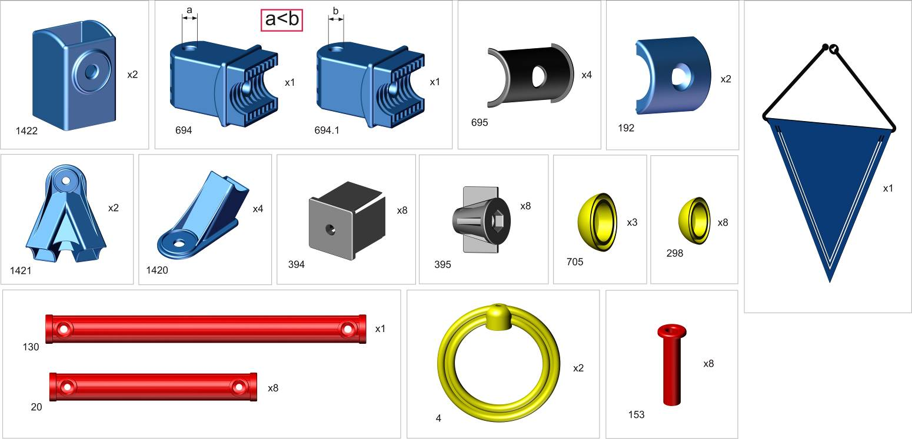

схема для разметки отверстий под крепеж на стене
Make marks for drilling using this diagram
Строго придерживайтесь данных размеров, выдерживайте горизонталь. Отверстия в стене засверливайте аккуратно на нужную глубину, не допускайте разбития отверстий при сверлении и увода сверла в сторону от намеченной точки.
Please, follow the above diagram thoroughly, use spirit level.
Always start drilling with a center punch or drill bit of a smaller diameter to avoid drill wandering. Drill the holes to the indicated depth and keep the drill straight.

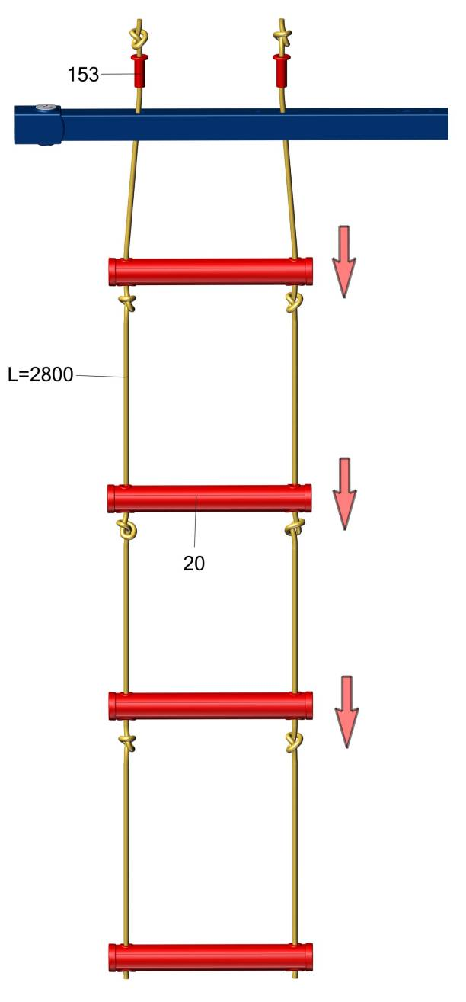
Сборка веревочной лестницы
Пока Вы заняты сборкой ДСК, Ваш ребёнок под Вашим наблюдением и с Вашей помощью может заняться сборкой веревочной лестницы (отличное развивающее упражнение). В зависимости от роста ребёнка ступеньки лестницы могут быть собраны на разном расстоянии друг от друга. Опыт показывает, что наиболее удобно детям лазить по веревочной лестнице, когда расстояние между перекладинами не более длины голени ребенка. Узлы нужно завязать такие же, как уже два имеющихся на концах веревок («простой узел»). Сборка лестницы выполняется сверху вниз. Расположите шнуры узлами вверх. Вденьте шнуры в первую перекладину (рис.1) Отверстия под узлы на перекладине должны оказаться внизу. Завяжите узлы, но не затягивайте их, чтобы можно было передвинуть узел. Вденьте шнуры во вторую перекладину и на выбранном расстоянии от первой - завяжите узлы для второй перекладины и так далее. Когда ребёнок подрастёт, то можно будет перевязать лестницу.
Высоту подвеса колец покупатель регулирует самостоятельно в зависимости от высоты крепления ДСК.
Rope ladder assembly.

While you are busy assembling the climbing frame, let your child start assembling the rope-ladder under your supervision (great developmental exercise). The rung pitch of the rope ladder will depend on the child’s height. It is more comfortable for children to climb the rope ladder when the rung pitch does not exceed the child’s the lower leg height. The knots must be the same as the ones already tied on the rope ends (“overhand knot”). Start the rope assembly from the top. Place the ropes with the knots up. Thread the ropes through the holes in the first bar (Fig.1), pointing larger holes down. Tie the knots but don’t tighten them, so that you could move the knots if necessary. Thread the rope through the second bar at a chosen distance from the first bar. Tie the knots for the second bar and so on. When the child grows up you can change the distance between the bars by moving the knots .
Adjust the rings suspension as you find comfortable, depending on the height of the climbing frame installation.

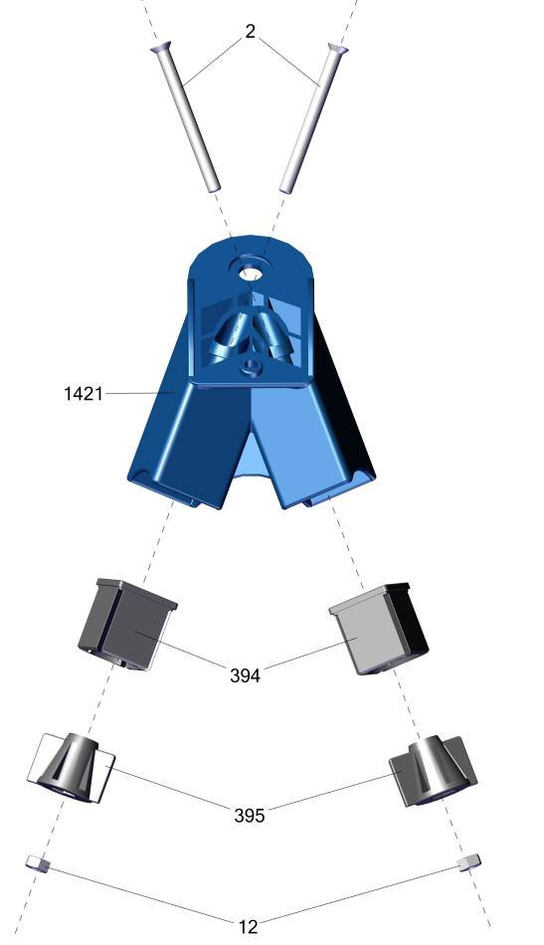
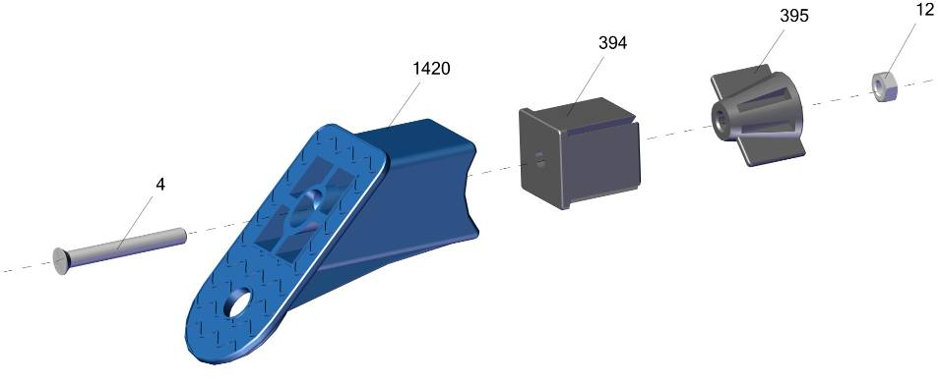

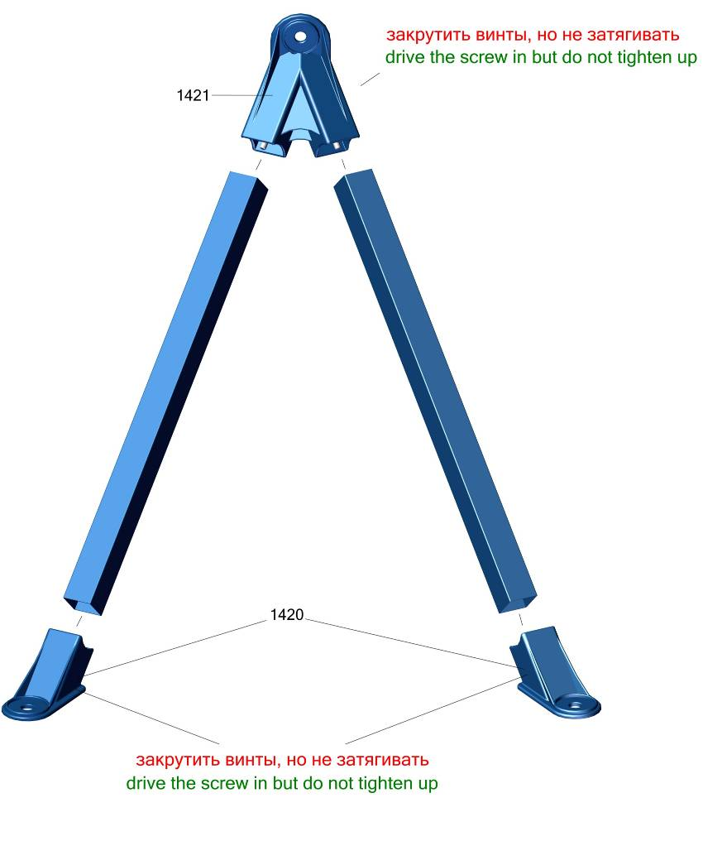
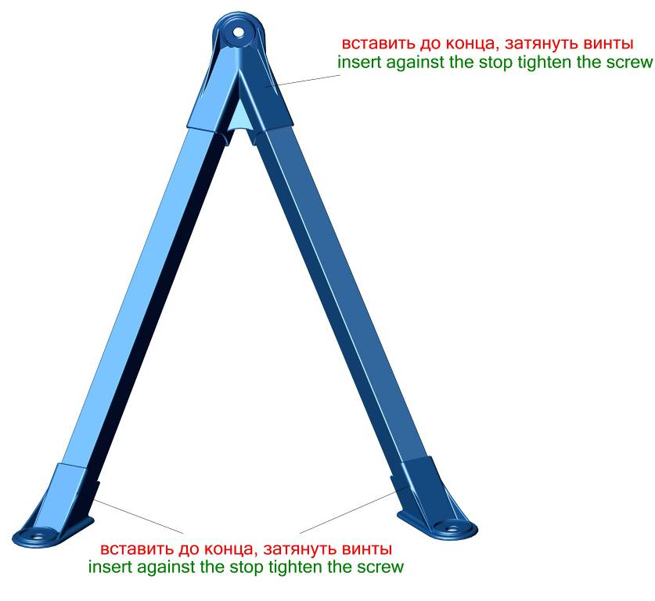
закрутить винты, но не затягивать
Attach the screws but don’t tighten
Attach the screws but don’t tighten
вставить до конца, закрутить винты
push plastic ends on, then tighten the screws
закрутить винты, но не затягивать
Attach the screws but don’t tighten
вставить до конца, закрутить винты
push plastic ends on, then tighten the screws
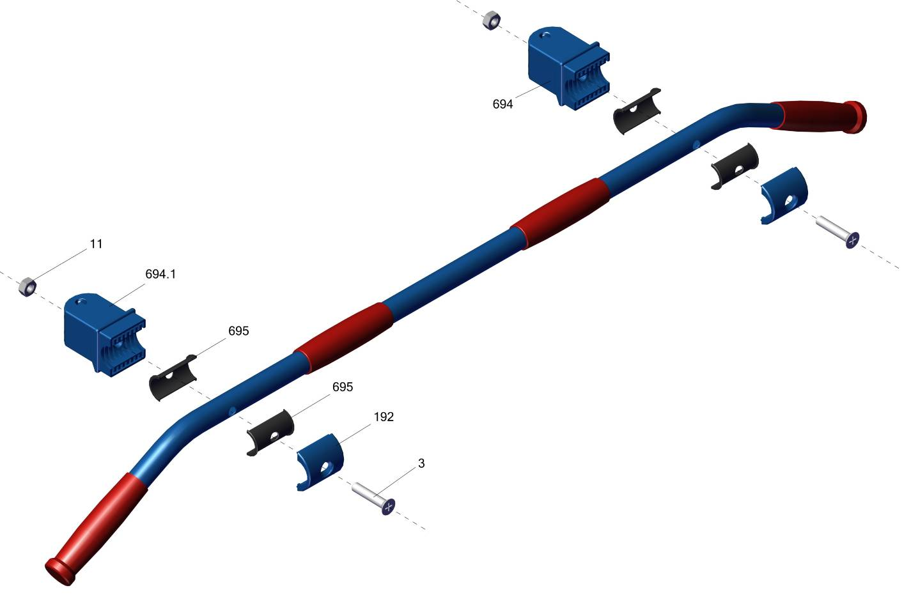

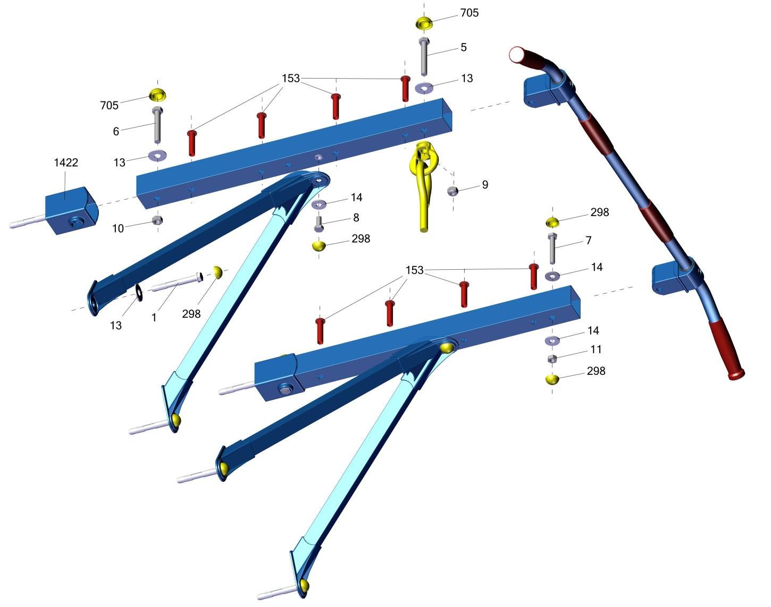
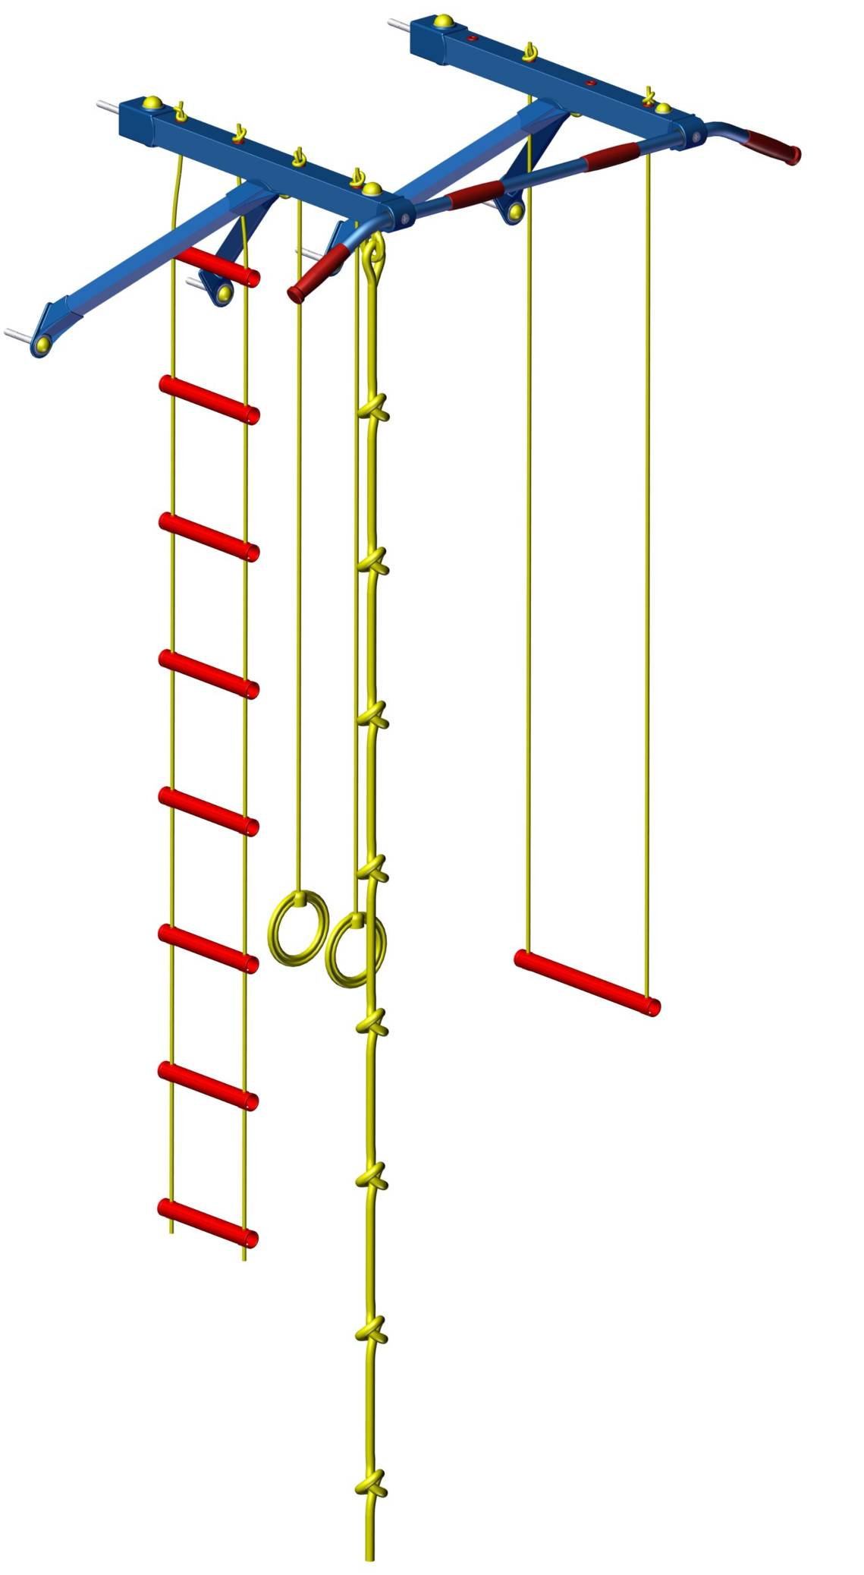
Заводской номер партии____________Batch:

ФИО упаковщика_________________Packer:

Дата упаковки_________________Packed On:

ФИО контролера ОТК______________QC ID:

Адрес:
Фабрика спортивных изделий ЛЕКО,
Россия, 141830, Московская область, Дмитровский район, с.Синьково

Address: Postcode: 141830
Leco Sports Equipment Factory, Sinkovo, Dmitrov District, Moscow region, Russia.

